射频收发器在数字波束合成相控阵中实现强制杂散去相关性
来源：微波射频网 作者：ADI-Peter Delos, Michael Jones和Mark Robertson
简介
在大型数字波束合成天线中，人们非常希望通过组合来自分布式波形发生器和接收器的信号这一波束合成过程改善动态范围。如果关联误差项不相关，则可以在噪声和杂散性能方面使动态范围提升10logN。这里的N是波形发生器或接收器通道的数量。噪声在本质上是一个非常随机的过程，因此非常适合跟踪相关和不相关的噪声源。然而，杂散信号的存在增加了强制杂散去相关的难度。因此，可以强制杂散信号去相关的任何设计方法对相控阵系统架构都是有价值的。
在本文中，我们将回顾以前发布的技术，这些技术通过偏移LO频率并以数字方式补偿此偏移，强制杂散信号去相关。然后，我们将展示ADI公司的最新收发器产品，ADRV9009，说明其集成的特性如何实现这一功能。然后，我们以测量数据结束全文，证明这种技术的效果。
已知杂散去相关方法
在相控阵中，用于强制杂散去相关的各种方法问世已有些时日。已知的第一份文献1可以追溯到2002年，该文描述了用于确保接收器杂散不相关的一种通用方法。在这种方法中，先以已知方式，修改从接收器到接收器的信号。然后，接收器的非线性分量使信号失真。在接收器输出端，将刚才在接收器中引入的修改反转。目标信号变得相干或相关，但不会恢复失真项。在测试中实现的修改方法是将每个本振(LO)频率合成器设置为不同的频率，然后在数字处理过程中以数字方式调谐数控振荡器(NCO)，以校正修改。文献里还提到了若干其他方法^{2, 3}。
多年以后，随着完整的收发器子系统被先进地集成到单个单片硅片当中，收发器产品中的嵌入式可编程特性为实现以下文章描述的杂散去相关方法提供了可能：“Correlation of Nonlinear Distortion in Digital Phased Arrays：Measurement and Mitigation”（数字相控阵中的非线性失真：测量与缓解）。¹
实现杂散去相关的收发器功能
图1所示为ADI公司收发器ADRV9009的功能框图。
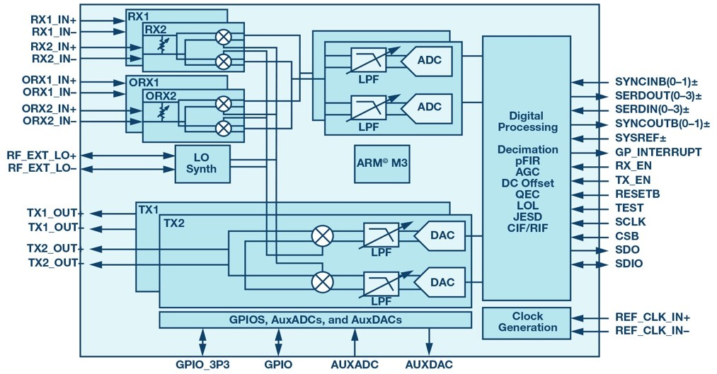
图1. ADRV9009功能框图
每个波形发生器或接收器都是用直接变频架构实现的。Daniel Rabinkin的文章“Front-End Nonlinear Distortion and Array Beamforming”（前端非线性失真与阵列波形合成）详细地讨论了各种直接变频架构。⁴ LO频率可以独立编程到各IC上。数字处理部分包括数字上/下变频，其NCO也可跨IC独立编程。Peter Delos的文章《A Review of Wideband RF Receiver Architecture Options》（宽带射频接收器架构的选项）对数字下变频进行了进一步的描述。⁵
接下来，我们将展示一种方法，可以用于在多个收发器上强制杂散去相关。首先，通过编程板载锁相环(PLL)偏移LO的频率。然后，设置NCO的频率，以数字化补偿施加的LO频率偏移。通过调整收发器IC内部的两个特性，进出收发器的数字数据不必在频率上偏移，整个频率转换和寄生去相关功能都内置在收发器IC中。
图2所示为具有代表性的波形发生器阵列功能框图。我们将详细描述波形发生器的方法，展示波形发生器的数据，但该方法同样适用于任何接收器阵列。
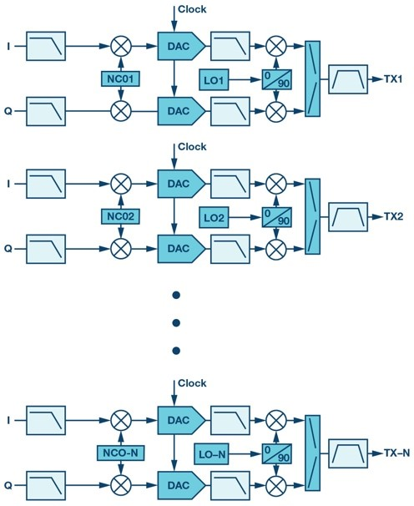
图2. 通过编程波形发生器阵列的LO和NCO频率，强制杂散去相关
为了从频率角度说明概念，图3展示了一个带有来自直接变频架构的两个发送信号的示例。在这些示例中，射频位于LO的高端。在直接变频架构中，镜像频率和三次谐波出现在LO的相对侧，并显示在LO频率下方。当将不同通道的LO频率设置为相同的频率时，杂散频率也处于相同的频率，如图3a所示。图3b所示为LO2的设置频率高于LO1的情况。数字NCO同等地偏移，使RF信号实现相干增益。镜像和三次谐波失真积处于不同的频率，因此不相关。图3c所示为与图3b相同的配置，只是RF载波添加了调制。
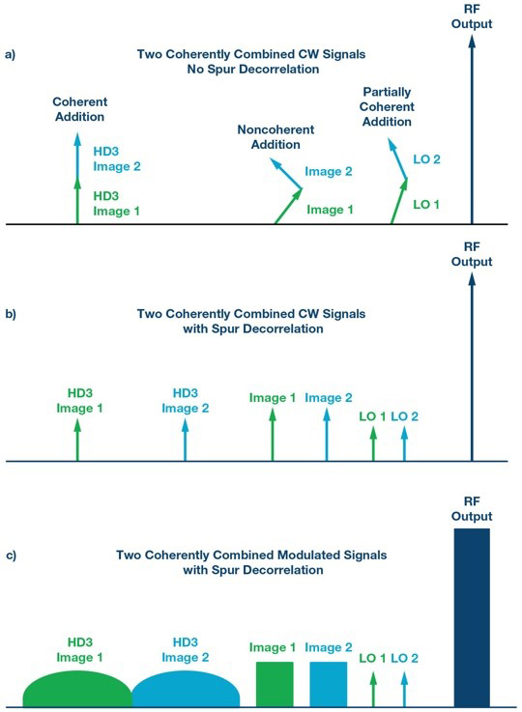
图3. 用频率显示杂散信号的光谱示例。三个示例：(a) 无杂散去相关的两个组合CW信号；(b) 强制杂散去相关的两个组合CW信号；以及(c) 强制杂散去相关的两个组合调制信号。
测量结果
组装了一个基于收发器的8通道射频测试台，用于评估相控阵应用的收发器产品线。评估波形发生器的测试设置如图4所示。在该测试中，将相同的数字数据应用于所有波形发生器。通过调整NCO相位实施跨通道校准，以确保射频信号在8路组合器处同相并且相干地组合。
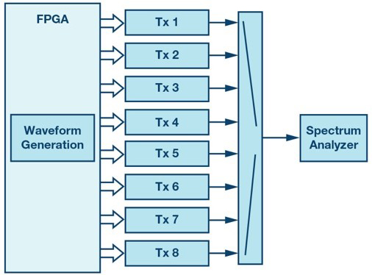
图4. 波形发生器杂散测试设置
接下来，我们将展示测试数据，比较以下两种情况下的杂散性能：一是将LO和NCO都设为相同的频率；二是偏移LO和NCO的频率。所使用的收发器在一个双通道器件内共用一个LO（见图1），因此对于8个射频通道来说，共有4个不同的LO频率。
在图5和图6中，收发器NCO和LO都设置为相同的频率。在这种情况下，由镜像、LO泄漏和三次谐波产生的杂散信号都处于相同的频率。图5所示为通过频谱分析仪测得的各发射输出。图6所示为组合输出。在这个特定的测试中，相对于载波以dBc为单位测量的镜像杂散和LO泄漏杂散展现出改善的迹象，但三次谐波没有改善。在测试中，我们发现，三次谐波在各个通道之间始终相关，镜像频率始终不相关，LO频率根据启动条件而变化。这反映在图3a中，其中，我们展示了三次谐波的相干叠加、镜像频率的非相干叠加以及LO泄漏频率的部分相干叠加。
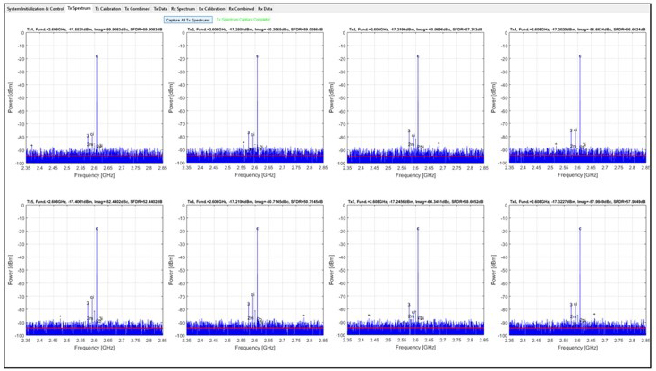
图5. 各通道的波形发生器杂散（LO和NCO设为相同的频率）
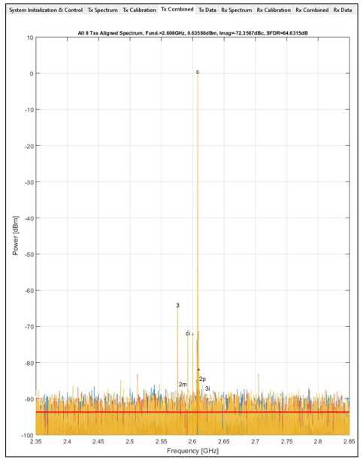
图6. 组合波形发生器杂散（LO和NCO设为相同的频率）。注意，在这种配置中，三次谐波杂散没有改善
在图7和图8中，收发器LO全部设为不同的频率，并且同时调整数字NCO的频率和相位，使得信号相干地组合。在这种情况下，由镜像、LO泄漏和三次谐波产生的杂散信号被强制设为不同的频率。图7所示为通过频谱分析仪测得的各发射输出。图8所示为组合输出。在这个测试中，相对于载波以dBc为单位测量的镜像杂散、LO泄漏杂散和三次谐波杂散开始扩散进噪声，将通道组合起来后，每种杂散都展现出改善的迹象。
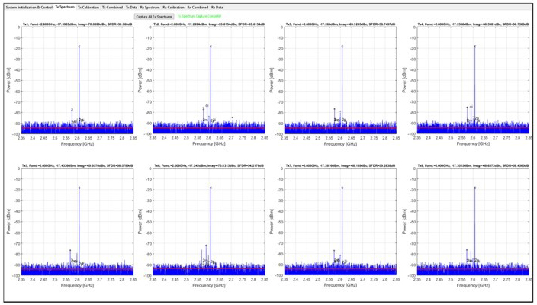
图7. 各通道的波形发生器杂散（LO和NCO的频率偏移）
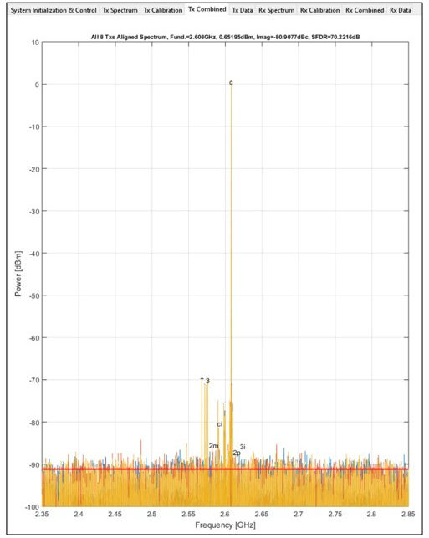
图8. 组合波形发生器杂散（LO和NCO频率偏移）。注意，在这种情况下，杂散的频率有所扩散，并且相对于单个通道SFDR，其SFDR有明显的改善
当组合非常少量的通道时，比如在本测试中，杂散的相对水平实际上提高了20log(N)。这是由于信号分量相干地组合并以20log(N)递增，而杂散根本没有组合。在实践中，通过组合大通道阵列和更多通道，改善程度有望接近10log(N)。原因有二。首先，在组合大量信号的情况下，充分扩散杂散以独立考虑每个杂散是不现实的。以1 MHz调制带宽为例。如果规格规定，要在1 MHz带宽内测量杂散辐射，那么最好扩散杂散，使它们相距至少1 MHz。如果无法做到，则每1 MHz的测量带宽都会包括多个杂散分量。由于这些分量将处于不同的频率，所以，它们将不相干地组合，并且在每1 MHz带宽中测得的杂散功率将以10log(N)递增。然而，任一1 MHz测量带宽都不会包含所有杂散，因此在这种情况下，杂散N小于信号N；尽管改进增量为10log(N)，但一旦N足够大，使其杂散密度能在测量带宽内容纳多个杂散，则与无杂散信号去相关的系统相比，绝对改善量仍然优于10log(N)——也就是说，改善量将介于10log(N)和20log(N)分贝（或dB）之间。其次，这个测试是用CW信号完成的，但现实信号会被调制，这将导致它们扩散，使得在组合大量信道的情况下，不可能实现不重叠的杂散信号。这些重叠的杂散信号将是不相关的，并且在重叠区域以10log(N)不相干地递增。
当将不同通道的LO设为相同频率时，需要特别注意LO泄漏分量。当两个信号分支相加时，模拟调制器中LO的不完全消除，这是导致LO泄漏的原因。如果幅度和相位不平衡是随机误差，则剩余LO泄漏分量的相位也将是随机的，并且当将许多不同的收发器的LO泄漏相加时，即使它们的频率完全相同，它们也将以10log(N)不相干地叠加。调制器的镜像分量也应如此，但调制器的三次谐波则不一定这样。在少量通道被相干组合的情况下，LO相位不太可能是完全随机的，因此测得数据中展示了部分去相关的原因。由于信道数量非常多，因此，不同通道的LO相位更接近随机条件，并且预计为不相关叠加。
结论
当LO和NCO的频率偏移时，结果会测得SFDR，其清楚地表明，所产生的杂散全部处于不同频率并且在组合过程中不相关，从而确保在组合通道时SFDR能得到改善。现在，在ADI公司的收发器产品中，LO和NCO频率控制已经成为一种可编程的特性。结果表明，该功能可用于相控阵应用，相比单通道性能，可确保阵列级的SFDR改善。
参考文献
1 Lincoln Cole Howard和Daniel Rabideau，“Correlation of Nonlinear Distortion in Digital Phased Arrays: Measurement and Mitigation”（数字相控阵中的非线性失真：测量与缓解），2002 IEEE MTT-S国际微波研讨会文摘。
2 Salvador Talisa、Kenneth O’Haever、Thomas Comberiate、Matthew Sharp和Oscar Somerlock，“Benefits of Digital Phased Arrays”（数字相控阵的好处），IEEE论文集，第104卷第3期，2016年3月。
3 Keir Lauritzen，“Correlation of Signals, Noise, and Harmonics in Parallel Analog-to-Digital Converter Arrays”（并行模数转换器阵列中的信号、噪声与谐波相关性），博士论文，马里兰大学，2009年。
4 Rabinkin，Song，“Front-End Nonlinear Distortion and Array Beamforming”（前端非线性失真与阵列波形合成），Radio and Wireless Symposium (RWS) 2015 IEEE。
5 Peter Delos，“A Review of Wideband RF Receiver Architecture Options”（宽带射频接收器架构选项综述），ADI公司，2017年2月。
Delos，Peter，“Can Phased Arrays Calibrate on Noise?”（相控阵能校准噪声吗），Microwave Journal，2018年3月。
Jonathan Harris，“What’s Up with Digital Downconverters—Part 1”（数字下变频器的发展和更新——第一部分），《模拟对话》，2016年7月。
Jonathan Harris，“What’s Up with Digital Downconverters—Part 2”（数字下变频器的发展和更新——第一部分），《模拟对话》，2016年11月。
Howard，Lincoln、Nina Simon和Daniel Rabideau，“Mitigation of Correlated Nonlinearities in Digital Phased Arrays Using Channel- Dependent Phase Shifts”（运用通道依赖型相移缓解数字相控阵中的相关非线性问题），2003 EEE MTT-S Digest。

